МИНОБРНАУКИ РОССИИ
Санкт-Петербургский государственный
электротехнический университет
«ЛЭТИ» им. В.И. Ульянова (Ленина)
Кафедра МО ЭВМ

отчет
по лабораторной работе №6
по дисциплине «Сети и телекоммуникации»
Тема: Создание виртуальных локальных сетей VLAN

Студент гр. 3341 |  | Игнатьев К.А.
Преподаватель |  | Борисенко К.А.

Санкт-Петербург
2025

Цель работы.
Целью работы является изучение процессов создания и настройки виртуальных локальных сетей VLAN. Необходимо решить следующие задачи:
- Создать три виртуальные машины.
- Настроить VLAN между машинами.
- Организовать две виртуальные сети между тремя машинами.
- Обеспечить обмен данными между двумя разными виртуальными подсетями.

Задание.
Требуется создать три виртуальные машины Ub1, UbR, Ub3.
Необходимо решить следующие задачи:
- Настроить VLAN между Ub1 и Ub3. VLAN ID, IP-адреса и маски подсети использовать согласно указанным ниже вариантам. Проверить выполнение ping между ПК, объяснить результат.
- На машинах Ub1 и Ub3 запустить скрипты task2-v*.sh (предоставляет преподаватель), исправить ошибку в настройке сетевых адаптеров, после чего продемонстрировать успешный эхо-запрос от одного ПК к другому и обратно.
- На трех ПК (Ub1, Ub3, UbR) запустить скрипт task3-v*.sh (предоставляет преподаватель), организовать подключение Ub1 к Ub3 и обратно через UbR, настроить UbR таким образом, чтобы эхо-запрос успешно проходил с Ub1 на Ub3.
- На трех ПК запустить скрипт task4-v*.sh (предоставляет преподаватель). В данной задаче сеть настроена с ошибками. Необходимо исправить ошибку и показать выполнение эхо-запроса от Ub1 до Ub3.

Вариант 3.
Ub1: vlan id: 102, ip 1.7.0.2, netmask 255.192.0.0;
Ub3: vlan id: 102, ip 1.60.60.60, netmask 255.192.0.0.

Выполнение работы.
В начале выполнения работы была создана и настроена инфраструктура сети: были развернуты три виртуальные машины ub1, ub3 и ubR в VirtualBox. В качестве образа системы использовался Ubuntu Server 16.04.7. На ub1, ub3 и ubR были настроены виртуальные адаптеры для загрузки скриптов с основной ОС, а также для последующего использования VLAN, и сетевые мосты для выхода в интернет средствами VirtualBox. Для уменьшения времени запуска на виртуальных машинах были выполнены следующие команды:
sudo mkdir -p /etc/systemd/system/networking.service.d/
sudo bash -c 'echo -e "[Service]\nTimeoutStartSec=20sec" > /etc/systemd/system/networking.service.d/timeout.conf'
sudo systemctl daemon-reload
Для доступа в систему по SSH на машины был установлен ssh-сервер.
Для работы VLAN была установлена соответствующая утилита.
Далее был подключен сам модуль VLAN при помощи комманд:
echo ”8021q” | sudo tee -a /etc/modules
sudo modprobe 8021q
sudo reboot

Задание 1
Настрока VLAN между ub1 и ub3 представлена на рис. 1.
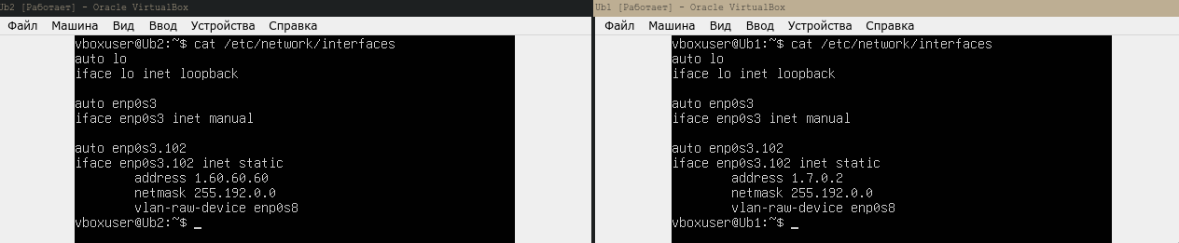
Рисунок 1 – настройка VLAN между ub1 и ub3

Для применения изменений необходимо перезагрузить интерфейсы.
Для этого использовались команды:
- ifdown enp0s3: “опускает” (выключает) сетевой интерфейс enp0s3 по настройкам из /etc/network/interfaces (убирает IP, маршруты и т.п.).
- ifup enp0s3: “поднимает” (включает) интерфейс enp0s3 и применяет к нему настройки из /etc/network/interfaces.
- enp0s3.102: это VLAN-интерфейс (подинтерфейс) на базе enp0s3 с VLAN ID 102. Его тоже надо поднять, чтобы появился тегированный VLAN.
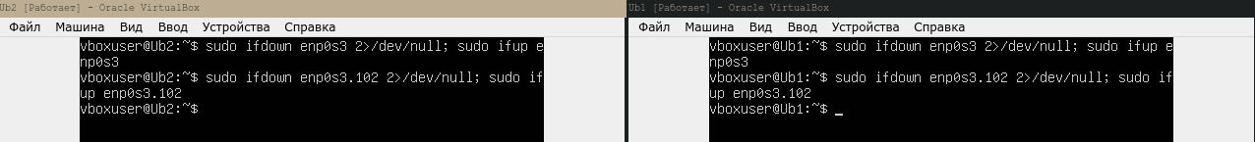
Рисунок 2 – перезапуск интерфейсов

Обновленный список сетевых интерфейсов проиллюстрирован на рис. 3.
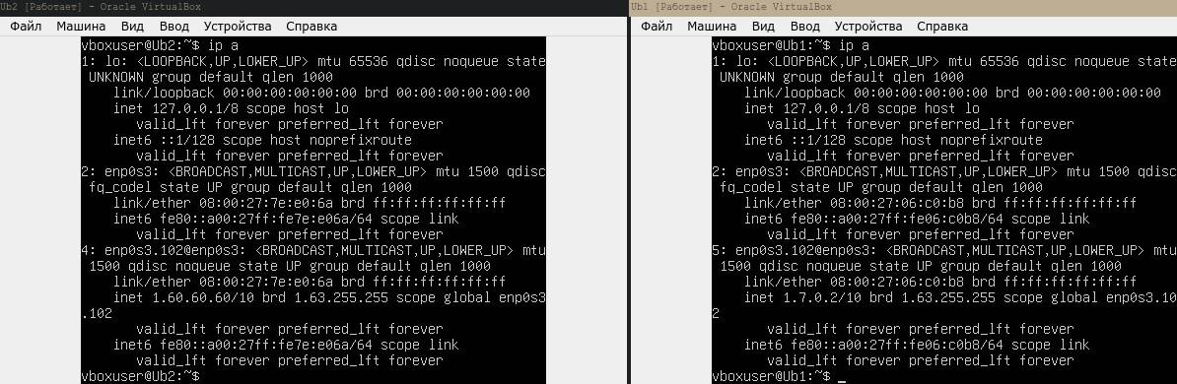
Рисунок 3 – обновленные сетевые интерфейсы ub1 и ub3
Работа VLAN продемонстрирована на рис. 4.
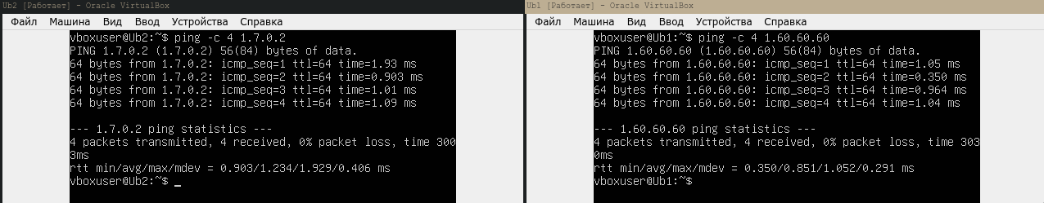
Рисунок 4 – доступность ub3 с ub1 и наоборот

Задание 2
Выполнение скриптов из 2 задания проиллюстрировано на рис. 5.
Рисунок 5 – выполнение скриптов из 2 задания
Результаты работы этих скриптов изображены на рис. 6.
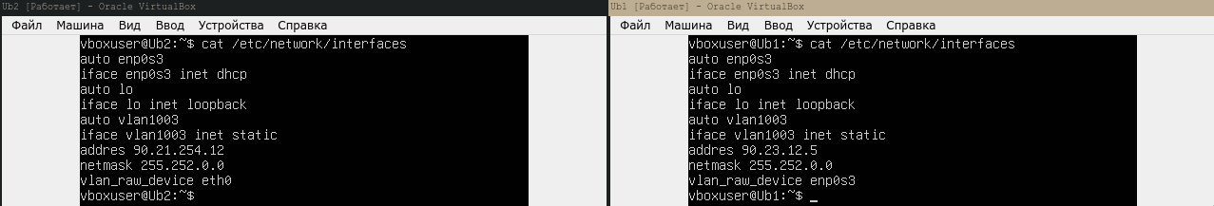
Рисунок 6 – содержимое файлов конфигурации сетевых интерфейсов во 2 задании
Исправленные версии файлов представлены на рис. 7.
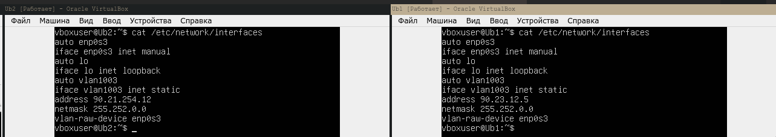
Рисунок 7 – исправленные файлы конфигурации сетевых интерфейсов

Для применения обновленных настроек необходимо перезагрузить виртуальные машины (рис. 8).
Рисунок 8 – перезапуск виртуальных машин

Обновленный список сетевых интерфейсов проиллюстрирован на рис. 9.
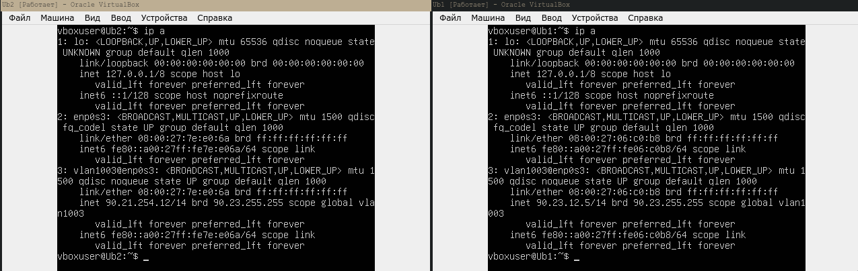
Рисунок 9 – обновленные сетевые интерфейсы виртуальных машин
Работа VLAN продемонстрирована на рис. 10.
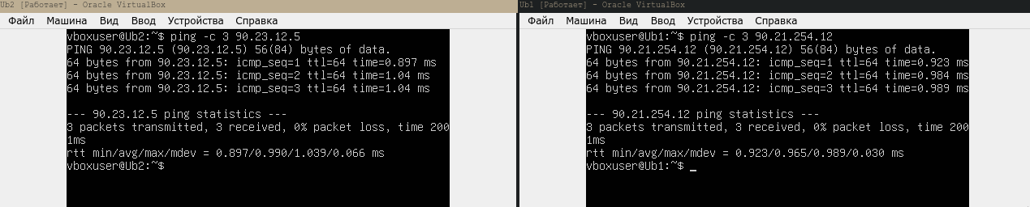
Рисунок 10 – доступность ub3 с ub1 и наоборот

Задание 3
Выполнение скриптов из 3 задания проиллюстрировано на рис. 11.
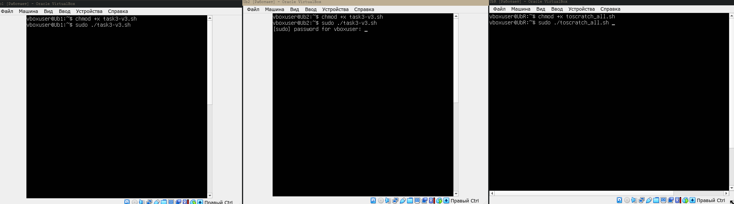
Рисунок 11 – выполнение скриптов из 3 задания
Результаты работы этих скриптов изображены на рис. 12.
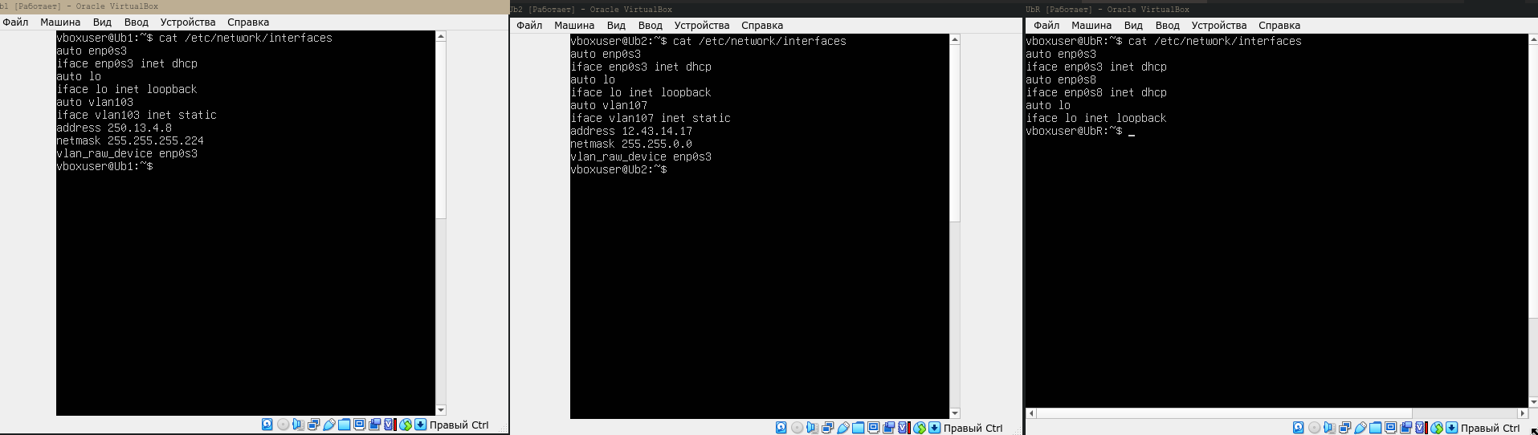
Рисунок 12 – содержимое файлов конфигурации сетевых интерфейсов в 3 задании
Исправленные версии файлов представлены на рис. 13.
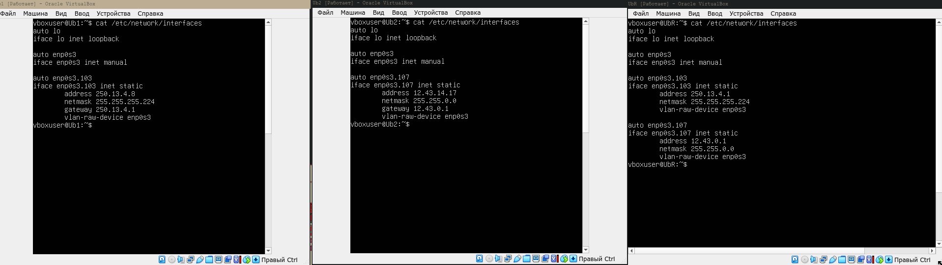
Рисунок 13 – исправленные файлы конфигурации сетевых интерфейсов для 3 задания
Для того, чтобы UbR выступал в качестве роутера необходимо включить маршрутизацию. На рис. 14 представлено включение маршрутизации на UbR.
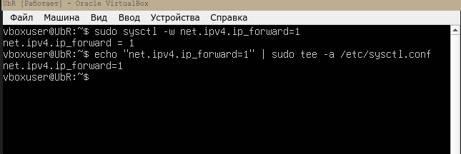
Рис. 14 Включение маршрутизации на UbR
Для применения обновленных настроек необходимо перезагрузить виртуальные машины (рис. 15).
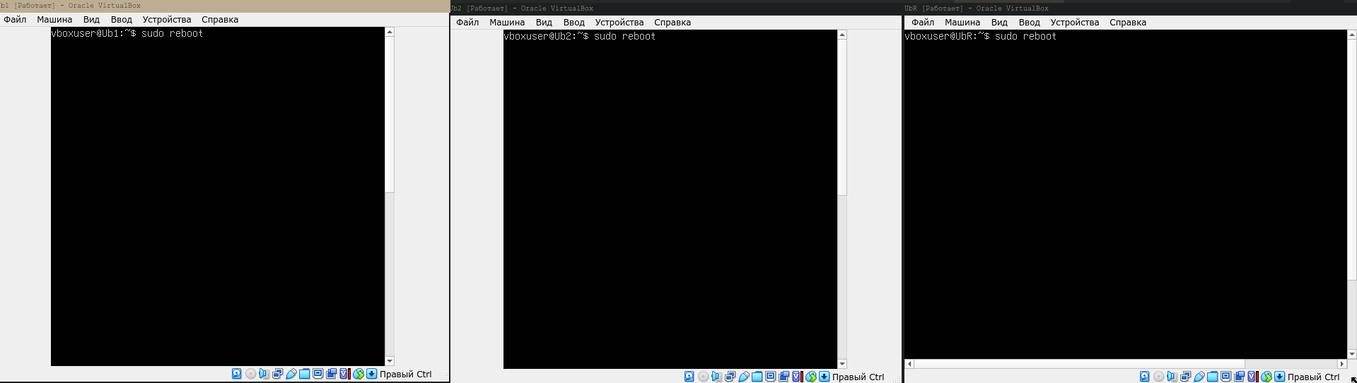
Рисунок 15 – перезапуск виртуальных машин в 3 задании
Обновленный список сетевых интерфейсов проиллюстрирован на рис. 16.
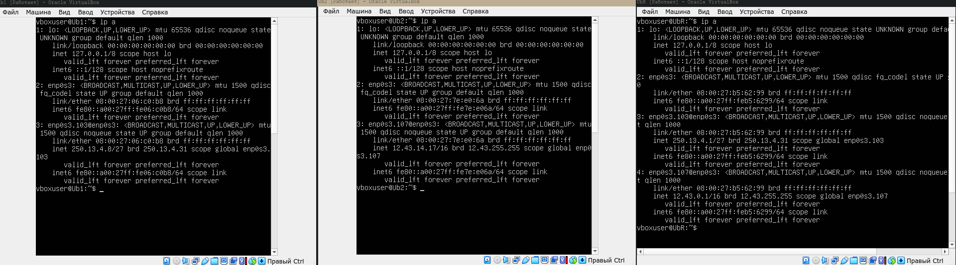
Рисунок 16 – обновленные сетевые интерфейсы виртуальных машин в 3 задании

Работа VLAN продемонстрирована на рис. 17.
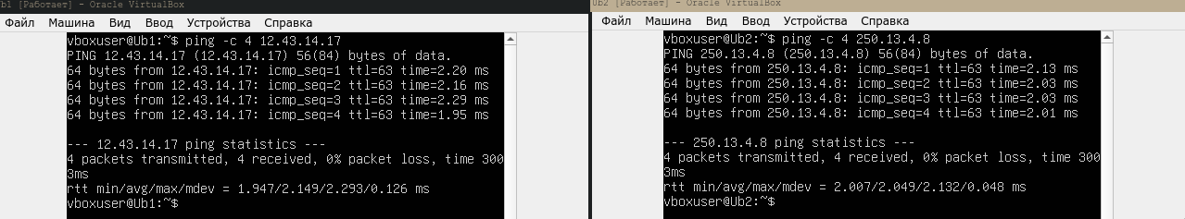
Рисунок 17 – доступность ub3 с ub1 и наоборот через ubR

Задание 4
Выполнение скриптов из 4 задания проиллюстрировано на рис. 18.
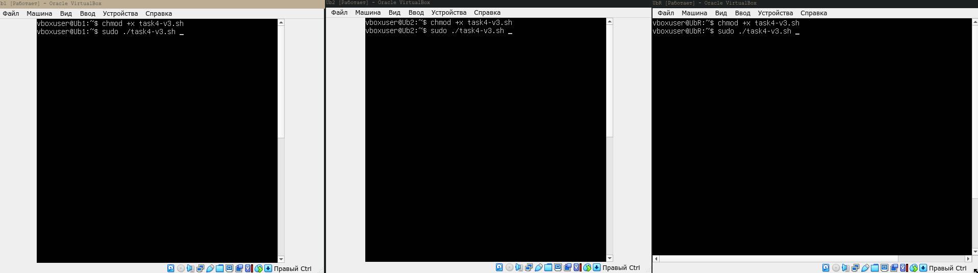
Рисунок 18 – выполнение скриптов из 4 задания

Результаты работы этих скриптов изображены на рис. 19.
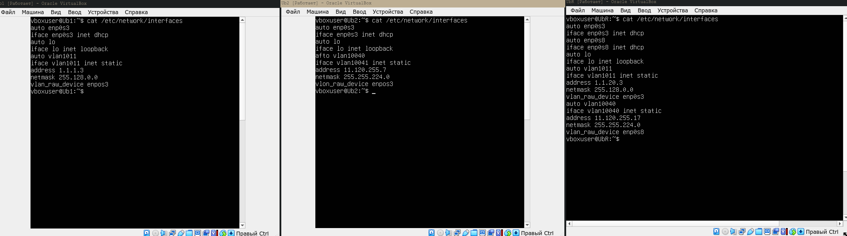
Рисунок 19 – содержимое файлов конфигурации сетевых интерфейсов в 4 задании

Исправленные версии файлов представлены на рис. 20.
На Ub2 и UbR был изменен VLAN ID с 10040 на 1040, т. к. в Linux VLAN ID должен быть в диапазоне 1–4094.
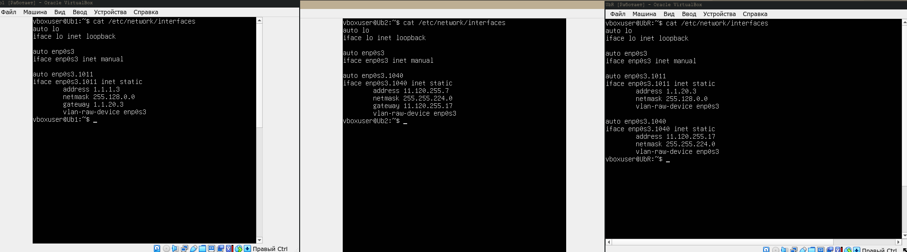
Рисунок 20 – исправленные файлы конфигурации сетевых интерфейсов для 4 задания
Для применения обновленных настроек необходимо перезагрузить виртуальные машины (рис. 21).

Рисунок 21 – перезапуск виртуальных машин в 4 задании

Обновленный список сетевых интерфейсов проиллюстрирован на рис. 22.
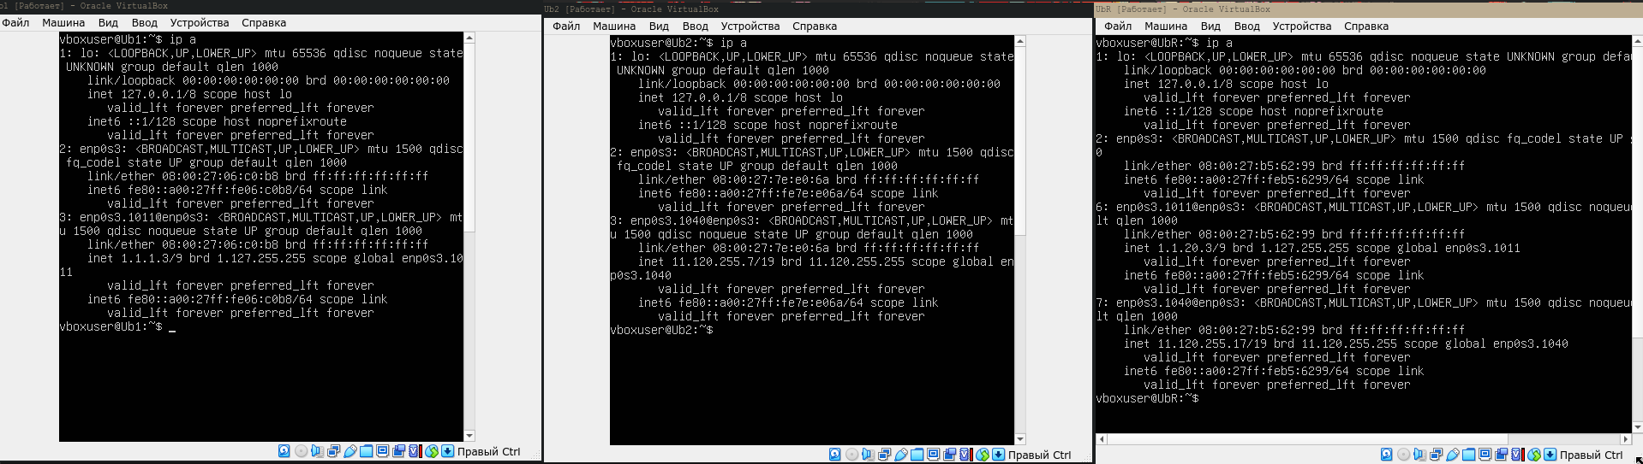
Рисунок 22 – обновленные сетевые интерфейсы виртуальных машин в 4 задании

Работа VLAN продемонстрирована на рис. 23.
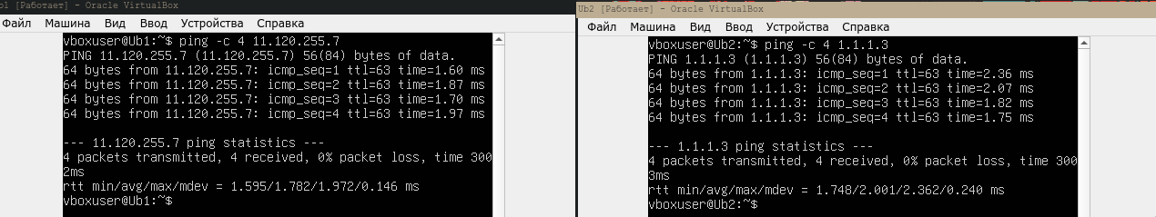
Рисунок 23 – доступность ub3 с ub1 и наоборот через ubR

Выводы.
В результате выполнения лабораторной работы были изучены процессы создания и настройки виртуальных локальных сетей VLAN

